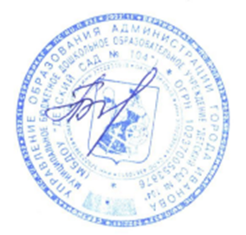Утверждаю:

**Заведующий МБДОУ «Детский сад № 104___________А.Н. Балабанова**

**МБДОУ «Детский сад № 104»**

***МЕНЮ на 14 февраля 2025 года***

|  |  |  |  |
| --- | --- | --- | --- |
| **Прием пищи** | **Содержание** | **Выход- ясли** | **Выход - сад** |
| **ЗАВТРАК** | **Каша пшеничная молочная** | **180** | **200** |
| **Хлеб пшеничный** | **30** | **32,5** |
| **Масло сливочное** | **5** | **7** |
| **Какао на молоке** | **180** | **200** |
| **10.00**  **2-ой завтрак** | **Сок яблочный** | **110** | **111,4** |
| **ОБЕД** | **Бульон м/к с гренками** | **180** | **200** |
| **Жаркое по-домашнему** | **170** | **200** |
| **Сельдь с луком** | **50** | **50** |
| **Компот из изюма** | **180** | **200** |
| **Хлеб ржаной** | **40** | **46,6** |
| **ПОЛДНИК** | **Гребешки** | **50** | **50** |
| **Чай сладкий** | **180** | **200** |
|  |  |  |
| **УЖИН** | **Капуста тушеная** | **180** | **200** |
| **Чай с сахаром** | **180** | **200** |
| **Хлеб пшеничный** | **20** | **20** |
|  |  |  |